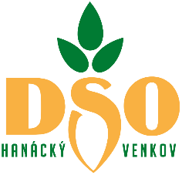
DSO Hanácký venkov
Doloplazy 15, 798 26 Doloplazy
IČ: 050 10 632
dso.hanackyvenkov.cz
hanackyvenkov@seznam.cz
OZNÁMENÍ
Schválené rozpočtové opatření č. 8 DSO Hanácký venkov
Do úplné podoby schváleného rozpočtového opatření č. 8 DSO Hanácký venkov v listinné podobě lze nahlédnout v kanceláři DSO Hanácký venkov, Doloplazy 15, 798 26 Nezamyslice.
Do úplné podoby schváleného rozpočtového opatření č. 8 DSO Hanácký venkov v elektronické podobě lze nahlédnout na webových stránkách DSO Hanácký venkov:
dso.hanackyvenkov.cz, sekce Svazek obcí, Dokumenty DSO, Rozpočet a Závěrečný účet.
Oznámení vyvěšeno: 2. října 2017
Oznámení sňato: …………………………
Razítko a podpis osoby odpovědné za vyvěšení.
…………………………………………..

